Documento de Evidencias -Automation Practice

Paso 1 - Pantalla Inicial

Paso 2 - Pantalla Formulario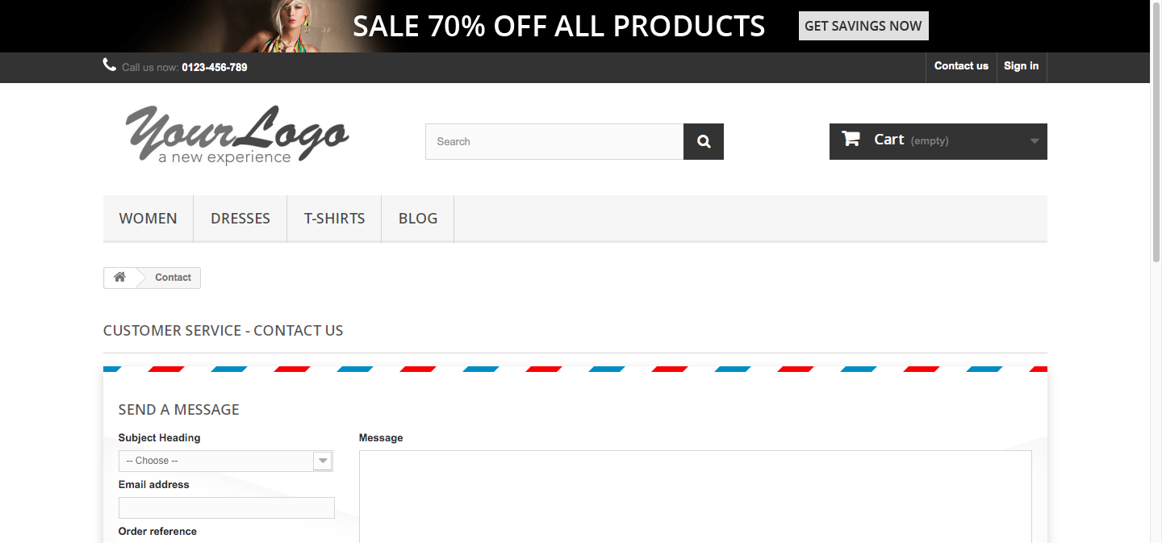

Paso 3 - Formulario llenado 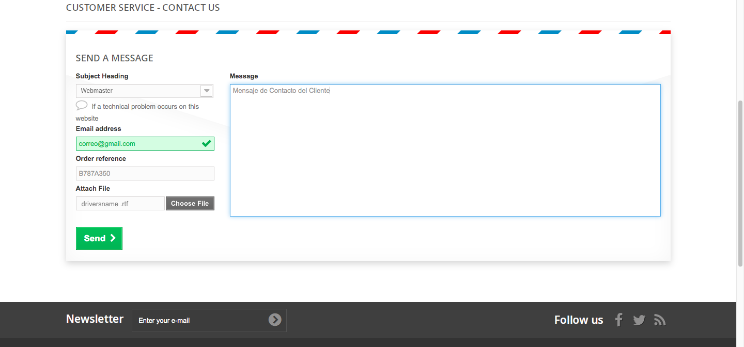

Paso 4 - Formulario enviado